آزادی رقه، پوستر اوجالان، اعتراض آمریکا و ترکیه، فاجعه انسانی در سوریه و...!

بهرام رحمانی
bahram.rehmani@gmail.com

شهر «رقه» این پایتخت خودخوانده «دولت اسلامی»‌(«داعش)، روز جمعه 20 اکتبر 2017 - 28 مهر 1396 توسط نیروهای دموکراتیک سوریه آزاد شده است. اما اتفاق مهمی در جشن فتح رقه روی داد و آن برافراشتن عکس‌های عبدالله اوجالان رهبر سیاسی و معنوی پ.ک.ک و روژاوا بود که از سال 1999 در جزیره امرالی ترکیه زندانی شده است. ترکیه حزب کارگران کردستان‌(پ.ک.ک) را سازمانی تروریستی اعلام، فعالیت اعضای آن را در ترکیه ممنوع کرده است. هم‌اکنون دولت و ارتش ترکیه، نه تنها به جنگ خود علیه پ.ک.ک، بلکه بر علیه مردم کردستان ترکیه و سوریه و عراق نیز ادامه می‌دهد. در این میان طنز تلخ تاریخ این است که آیا اوجالان تروریست است یا اردوغان؟ آیا پ.ک.ک تروریست است یا ارتش و پلیس ترکیه و پان‌ترکیست‌ها؟

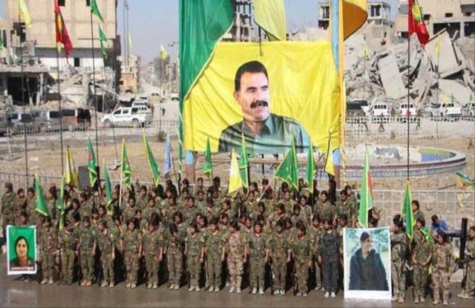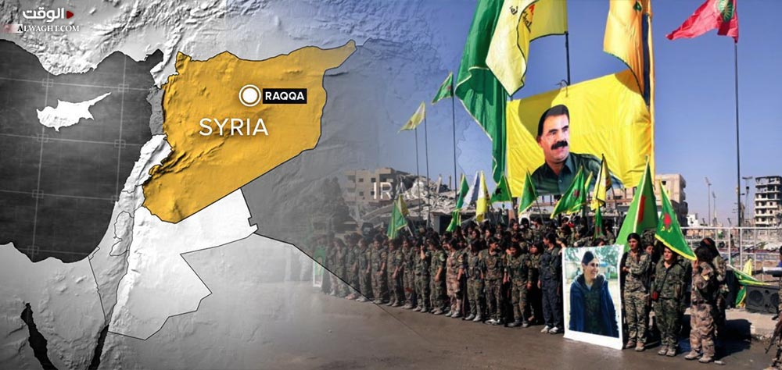
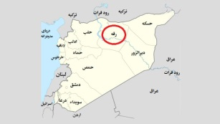
موقعیت «رقه» بر روی نقشه سوریه

حکومت‌های فاشیستی - اسلامی ایران، ایران و سوریه، با طرح این سئوال، که اکنون رقه پس از آزادی، با چه سیاست‌هایی و تحت چه قدرتی اداره خواهد شد به نیروهای دموکراتیک سوریه و روژاوا حمله می‌کنند.
در رابطه با آویزان کردن پوستر بزرگی از عبدالله اوجالان در مرکز شهر رقه، حاکمیت آمریکا از پنتاگون تا وزارت امور خارجه و سفارت‌شان در ترکیه و هم‌چنین حکومت ترکیه، به تلاطم افتاده‌اند و به نیروهای دموکراتیک سوریه خط و نشان می‌کشند که چرا پوستر اوجالان را در مرکز این شهر مهم و استراتژیک بالا برده‌اند.
یک سئوال جدی و مهم این است: اوجالان که نوزده سال است در جزیره‌ای در حومه استانبول و تحت موازین شدید امنیتی، زندانی است چه قدرتی و اتوریته‌ای دارد که پوستر بلند و بالای وی در جشن آزادی رقه بالا برده می‌شود که شاید میلیون‌ها انسان در چهار گوشه جهان، این جشن از طریق شبکه‌های اجتماعی مشاهده کرده‌اند؟
اوجالان که زندانی است و دستش به هیچ جایی بند نیست؟ اوجالان که شهروند سوریه‌ نیست و شهروند ترکیه است؟ اما چرا پوستر ده‌ها متری وی در جشن آزادی رقه بالا برده می‌شود و چه پیامی دارد، باید کمی تعمق کرد!
شاید مهم‌ترین سئوال این باشد که چرا پوستر ترامپ و... را بالا نبردند؟ مگر گفته نمی‌شود ائتلاف بین‌المللی علیه داعش، تحت رهبری آمریکا است؟ مگر آمریکا و ترکیه متحد هم و عضو ناتو نیستند؟
واقعا مشکل و مهم‌تر از همه گره اصلی این معما کجاست؟ چگونه باید آن را رمز‌گشایی کرد؟
اگر گوش شنوا و دید بصیرت وجود داشته باشد این نه یک معما، بلکه یک واقعیت شفاف است که جای پوستر اوجالان هم جاست! در ادامه این مطلب، جواب این معما و پیام چنین حرکتی را بیش‌تر موشکافی و باز خواهیم کرد.
***
نیروهای دمکراتیک سوریه در ماه ژوئن برای حمله به شهر رقه، متشکل از ائتلافی متشکل از رزمندگان کرد و عرب و...، به‌نام «نیروهای دموکراتیک سوریه» است. ائتلاف علیه داعش به سردمداری آمریکا نیز حمایت هوایی علیه داعش را در این عملیات انجام می‌داد.
استان رقه‌(‌یا به عربی الرقه) در سال 2014، به دست داعش افتاد. این شهر در کنار موصل در شمال عراق از مهم‌ترین شهرهای تحت تصرف داعش محسوب می‌شد. وقتی داعش رقه را فتح کرد جمعیت آن حدود 300 هزار نفر بود که 80 هزار نفر آن از شهر گریخته و به مناطق دیگر سوریه، به‌ویژه روژاوا پناه برده‌اند.
سازمان ائتلافی نیروهای دمکراتیک سوریه در نوامبر 2016، پیشروی به سمت رقه را آغاز کردند و در اوایل ژوئن سال 2017، توانستند همه شهر را محاصره کنند.

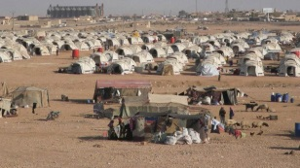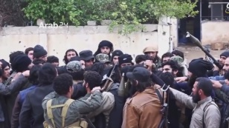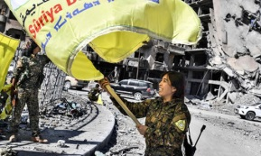

به‌گزارش رویترز، «نیروهای دموکراتیک سوریه»‌‌(FDS)‌، جمعه 20 اکتبر 2017 - 28 مهر 1396، در بیانیه‌ای که به‌مناسبت بازپس‌گیری شهر رقه از دست گروه «دولت اسلامی»‌(داعش) منتشر کرده‌اند، گفته‌اند: «ما قول می‌دهیم که در برابر تهدیدات خارجی از مرزهای استان حفاظت کنیم.»
آن‌ها افروده‌اند: «آینده این استان توسط ساکنان آن در یک سوریه غیرمتمرکز، فدراتیو و دموکراتیک تعیین می‌شود و مردم استان مسئول امور خود خواهند شد.»
نیروهای دموکراتیک سوریه، بیرق‌شان را در مرکز شهر رقه برافراشتند؛ جایی که چندی قبل تروریست‌های «دولت اسلامی» یا داعش مردم را آن‌جا در ملاءعام اعدام می‌کردند.

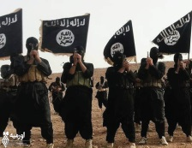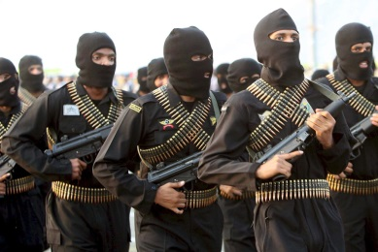

تلال سیلو، سخن‌گوی نیروهای دموکراتیک سوریه، با اعلام این پیروزی گفت: «رقه کاملا تحت کنترل ماست. وضعیت جنگی خاتمه یافته، اما حالا عملیات جستجوی شهر ادامه دارد تا تله‌های انفجاری را پیدا کنیم. هم‌چنان به دنبال آخرین جنگجویان باقی مانده داعش می‌گردیم.»
صدها جنگجوی سوریایی داعش در روزهای گذشته تسلیم شده‌اند. در آخر فقط استادیوم ورزشی و بیمارستان مرکزی شهر رقه آخرین سنگر تروریست‌های داعش بود.
براساس آمار ارائه شده از سوی فعالان، در جنگ رقه 3250 انسان کشته شده‌اند که یک سوم‌شان افراد غیرنظامی بودند. حالا در شهر جستجوی مین‌ها و بمب‌ها آغاز شده است. بسیاری از خیابان‌ها به ویرانه تبدیل شده‌اند. بازسازی رقه به زمان زیاد و بودجه کلانی نیازمند است.
عمر عالوش از شورای مردمی رقه، گفته که این شهر به کمک‌های بین‌المللی نیاز دارد: «به باور ما جامعه بین‌المللی مسئول ویرانی این شهر است. رقه پایتخت داعش بود و اگر نیروهای دموکراتیک این شهر را آزاد نمی‌کردند، داعش از این‌جا برای همیشه یک تهدید برای تمام جهان محسوب می‌شد.»
سقوط رقه در سوریه به دست نیروهای دموکراتیک سوریه، یک شکست سخت برای داعش است؛ حتی شاید شکستی سخت‌تر نسبت به از دست دادن شهر موصل عراق در همین چند ماه گذشته است.

رقه در شمال سوریه، در 430 کیلومتری شمال دمشق، پایتخت، و 160 کیلومتری شرق حلب واقع شده و از روزهای آغازین پیشروی‌های برق‌آسای نیروهای اسلامی گروه تروریستی «داعش» در سوریه و عراق، به اشغال آن گروه در آمد.

عملیات آزادی‌سازی استان رقه، در چند مرحله اجرا شد:
مرحله اول عملیات بازپس‌گیری رقه تحت عنوان «خشم فرات» 6 نوامبر سال 2016، با مشارکت بیش از 30 هزار نیروی مسلح از جبهه شمال رقه آغاز شد و نیروهای سوریه دموکراتیک توانسته بودند بیش از 100 روستا و جغرافیایی به مساحت 700 کیلومتر مربع را در شمال رقه از کنترل داعش خارج کنند.
مرحله دوم این عملیات نیز روز 10 دسامبر 2016، از جبهه‌های شمال غربی استان رقه آغاز شد. در جریان مرحله دوم عملیات خشم فرات، دست کم 130 روستا و منطقه ای به وسعت بیش از دو هزار کیلومتر مربع از کنترل داعش خارج شد.
مرحله سوم عملیات خشم فرات نیز چهارم فوریه 2017، از دو جبهه شمال و شمال شرق الرقه و شمال استان دیر الزور آغاز شد و پس آزاد سازی بخشی از روستاهای شمال و شرق رقه و هم‌چنین فرودگاه طبقه به پایان رسید.
مرحله چهارم این عملیات نیز از اوایل ماه می 2017، پس از توقفی 15 روزه یک‌بار دیگر آغاز شده و از آغاز ماه ژوئن بر بازپس‌گیری شهر رقه متمرکز شد و در نهایت پس از بیش یازده ماه با آزادسازی پایتخت داعش به پایان رسید.
استان رقه یکی از استان‌های شمالی سوریه است که به ترتیب از شرق، جنوب و شمال با چهار استان حسکه، دیر الزور، حمص و حلب و از شمال با کشور ترکیه همسایه است.
این استان که تا پیش از جنگ داخلی سوریه جمعیتی یک میلیونی را در خود جای داده بود و یکی از مراکز عمده غله و پنبه به‌حساب می‌آمد، در اوایل سال 2013، مرکز و شمار زیادی از شهرها و روستاهای آن به کنترل نیروهای ارتش آزاد و گروه های جهادی از جمله جبهه النصره در آمد.
روند کنترل این استان و مرکز آن در سال 2013، هم‌زمان بود با حمله «جبهه النصره» و گروه‌های جهادی به روستاها و شهرهای روژاوا و اخراج گروهی شهروندان ساکن در شهرهایی چون تل ابیض و عین عیسی.
در ماه ژانویه سال 2014، گروه داعش پس چندین دور درگیری و با شکست گروه‌هایی چون «جبهه النصره» و «شاهین‌های سنی» این شهر و بخش‌های وسیعی از مرکز سوریه را به تصرف خود در آورد.
رقه اولین شهر بزرگی بود که توسط داعش تصرف شد و کم‌تر از شش ماه پس از تصرف این شهر، داعش در عملیات برق آسایی بخش‌های وسیعی از کشور عراق از جمله موصل دومین شهر بزرگ عراق را به تصرف خود در آورد.
رقه دارای 62 بخش و شهرستان‌هایی به‌نام‌های «تل ابیض، ثوره، معدن و رقه» است که یگان‌های مدافع خلق در ژانویه سال گذشته دو شهرستان تل ابیض و عین عیسی و شماری از بخش‌های شمالی آن را به کنترل خود در آورده بودند.

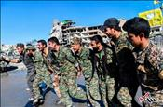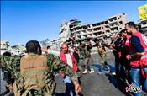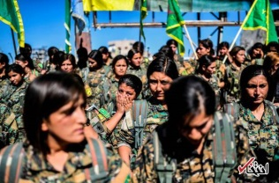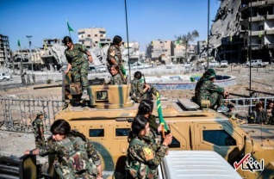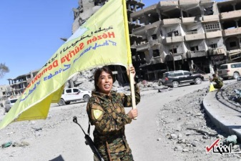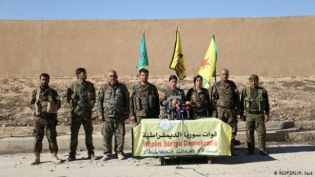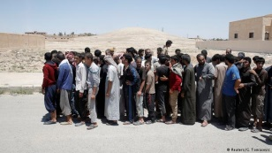
زندانیان داعش در شهر رقه که از چنگ آنان آزاد شده‌اند - کنفرانس خبری نیروهای دموکرات سوریه

دولت‌های مذهبی و شوینیست ترکیه، سوریه، عراق و ایران، با وجود تمام اختلافات و تضاد منافعی که باهم دارند، در مقابل هرنوع حرکت اعتراضی و مطالبه رفع ستم ملی از جانب مردم کرد، به مخالفت و دشمنی برخاسته‌اند. اختلافات خود را کنار می‌گذارند و برعلیه خواست و مطالبه مردم کردستان به توطئه‌گری و مداخله سیاسی و نظامی رو می‌آورند. در چند دهه گذشته بارها شاهد بوده‌ایم که مردم کرد در آن کشورها به پاخواسته و برای رفع تبعیض و احقاق حقوق خود به مبارزه سیاسی و حتی مسلحانه دست زده‌اند. این اواخر هم دیدیم که چگونه دولت عراق با به‌کارگیری نیروهای حشد شعبی، که بر اساس الگوی سپاه پاسداران سازمان داده شده است و با استفاده از سلاح‌های مدرنی که دولت آمریکا در اختیارشان قرار داده است، شهر کرکوک و دیگر مناطق مورد اختلاف را به اشغال در آوردند و این اقدام جنایت‌کارانه آن‌ها با سکوت و یا تایید دولت‌های اروپائی و آمریکا و هم‌چنین نهادهای بین‌المللی چون سازمان ملل، روبه‌رو شد.
رویدداهای هفته‌های اخیر، نشان داد که برخلاف آن‌چه که احزاب ناسیونالیست کردستان به مردم وعده می‌دادند، دولت آمریکا و متحدانش و حتی رقبای آن‌ها، در عراق به چیزی جز تامین منافع خود در این منطقه نمی‌اندیشد و در این مقطع منافع خود را در هم‌پیمانی با دولت عراق جستجو می‌کند.
از قرار معلوم اینک پس از کردستان عراق نوبت کردستان سوریه است. تا دولت‌های ترکیه و حکومت اسلامی با همکاری دولت نیمه فلج بشاراسد در آن‌جا نیز برعلیه مردم کردستان و جنبش عادلانه آن‌ها، توطئه های جدیدی را طراحی کنند.
با شکست و تضعیف گروه‌های اسلامی در جنگ سوریه به ویژه با شکست دادن داعش توسط نیروهای سوریه دمکراتیک، بر نگرانی دولت‌های حکومت اسلامی و ترکیه افزوده شده است. آن‌ها در همکاری با دولت سوریه در تلاشند تا این تجربه دمکراتیک مردم کردستان در اعمال حاکمیت خود را به‌شکست بکشانند. لشکرکشی ترکیه به سوریه و مستقر شدن در مناطقی که موجب قطع ارتباط کانتون‌های سه‌گانه کردستان می‌شود، همکاری و پشتیبانی از نیروهای مرتجع «ارتش آزاد» و گروه‌های اسلامی برعلیه مردم کردستان بخشی از اقداماتی است که دولت اردوغان اخیرا به‌عمل آورده است. تا آن‌جا که در این رابطه به حکومت اسلامی مربوط می‌شود، نیز سفر اخیر حسین باقری رییس ستاد کل نیروهای مسلح حکومت اسلامی ایران به سوریه و بحث بر سر این موضوع که «نباید درسوریه خطای مسعود بارزانی تکرارشود.»، بیان‌گر توطئه‌هایی است که این دولت‌های سرکوب‌گر و شوینیست برعیله مردم کردستان سوریه درسر می‌پرورانند.

اما مردم کردستان در کوبانی و نیز در نبردهای بعدی برای بیرون راندن داعش، نشان دادند که ازعزم و اراده‌ای راسخ در مبارزه با دشمنان برای حفظ خود و دستاوردهایشان برخوردارند و به نیروی خود و پشتیبانی انسان‌های مبارز و آزادی‌خواه در سطح منطقه و خارج آن متکی هستند. و تازمانی که از اتحاد و تشکل و چنین اراده‌ای بهره‌مند باشند، قادر خواهند بود با این توطئه‌ها نیز مقابله نمایند. اشغال مناطق وسیعی از کردستان عراق توسط نیروهای دولت مرکزی بار دیگر نشان داد که مردم کردستان نمی‌توانند امید خود به رهائی را جز بر اتکاء به نیروی مبارزه مستقیم خود و پشتیبانی مردم آزادی‌خواه و هم سرنوشت در منطقه و جهان، بنا کنند. آن‌چه برای آمریکا و دیگر قدرت‌های سرمایه‌داری اهمیت ‌دارد تنها منافع و مصالح سرمایه‌شان است.
نیروهای مسلح ترکیه که در پی توافق آستانه برای ایجاد منطقه کاهش تنش در ادلب سوریه به سر می‌برند در پی ایجاد هشت پایگاه‌ نظامی در این منطقه هستند. این تعداد پایگاه نظامی خارج از 14 نقطه‌ای است که برای نظارت بر روند آتش بس بر سر آن توافق شده بود.
یک رسانه وابسته به دولت ترکیه در گزارشی نوشته است پایگاه‌های نظامی از مرزهای شمالی ادلب شامل ریحانلی تا مرزهای شرقی یعنی نقاط مرزی حلب گسترده خواهد شد. هم‌چنین در مرزهای شمالی که عفرین را شامل می‌شود پایگاه‌هایی ساخته خواهد شد.
ارتش ترکیه در حالی مشغول ساخت پایگاه نظامی در ادلب است که طبق توافقنامه آستانه قرار بر ایجاد مناطقی برای نظارت بر روند آتش بس بوده و نه پایگاه نظامی.
اردوغان دیروز بار دیگر در یک سخن‌رانی تهدید کرد که حمله به عفرین به‌صورت ناگهانی صورت خواهد گرفت. او این حمله را قطعی خواند.
حضور ارتش ترکیه در ادلب به دلیل خروج از چارچوب توافق اجلاس آستانه مورد اعتراض دولت سوریه قرار گرفته است.
فیصل مقداد، قائم‌مقام وزیر امورخارجه سوریه که به تهران سفر کرده بود پس از دیدار با علی‌اکبر ولایتی مشاور بین‌الملل علی خامنەای در یک کنفرانس خبری گفت اقدامات ترکیه در ادلب را قبول ندارند و با آن مخالف هستند.
او خواستار خروج ارتش ترکیه از ادلب و دیگر مناطق خاک سوریه شد و آنرا ارتش اشغالگر خواند.
در این بین، صالح مسلم رییس مشترک پیشین حزب اتحاد دمکراتیك اعلام کرد کردهای روژاوا خود را برای مقاومت آماده کرده و عفرین کم‌تر از کوبانی نخواهد بود.
صالح مسلم اظهار نمود: «ترکیه در حال اشغال بخشی از خاک سوریه است، اگر بخواهند مناطق بیشتری را کنترل کنند و به طرف عفرین بیایند، شکی نیست که مردم مقاومت خواهند کرد، هم‌اکنون نیز در شهبا مردم و نیروهای بومی دارند مقاومت می‌کنند.»
یگان‌های مدافع خلق در گزارشی از افزایش حملات ارتش ترکیه و گروه‌های افراطی وابسته به آن علیه عفرین در هفته های اخیر خبر داده و می‌گوید مبارزانش در این مدت چند مهاجم مسلح را از پای درآوردە و چند دستگاه خودروی جنگی را منهدم کردەاند.
در همین رابطه، محمود برخودان از فرماندهان ی.پ.گ در گفتگویی با «روناهی تی‌وی» اعلام کرد هر نیرویی که به عفرین حمله کند دیگر راهی برای بازگشت از آن پیدا نخواهد کرد.
وی گفت ترکیه از آغاز بحران در سوریه به جبهه النصرا و داعش برای تصرف ادلب، جرابلس و مناطق شهبا کمک کرد تا کانتون عفرین روژاوا را در محاصره قرار دهد. ترکیه اکنون نیز نیروهای نظامی خود را جایگزین جبهه النصره در ادلب کرده تا جلوی ورود احتمالی ی.پ.گ و ی.پ.ژ و نیروهای سوریه دمکراتیك به ادلب و دست‌یابی آن‌ها به دریای مدیترانه را بگیرد.
در کنار تهدیدهای ترکیه، خبرها حاکی‌ست نیروهای سوریه دمکراتیك پس از آزادسازی رقه و پیشروی در جبهه دیرالزور، مورد هجوم ارتش سوریه قرار گرفتەاند.
نیروهای سوریه دمکراتیك هدف خود از عملیات تندباد جزیر را آزادسازی مناطق تحت تصرف داعش در حومه شرقی رود فرات تا مرزهای عراق عنوان کرده و تاکنون موفق شدەاند بزرگ‌ترین میادین نفتی سوریه را از چنگ داعش آزاد کنند.
نیروهای سوریه دمکراتیك در دیرالزور به حملات مشترک حکومت مرکزی سوریه و داعش پاسخ دادند. نیروهای سوریه دمکراتیك در جبهه دیرالزور روز گذشته به هجوم هم‌زمان داعش و ارتش سوریه پاسخ دادند.
روزنانه ینی شفق ترکیه در شماره روز پنج‌شنبه 26 اکتبر خود در خبری نوشت: ترکیه قصد ایجاد منطقه امن به عمق 450 کیلومتر در خاک سوریه را دارد.
ترکیه در جریان عملیات سپر فرات 110 کیلومتر از مناطق شمالی سوریه را از عناصر داعش و پ.ک.ک پاکسازی کرده و قصد دارد این خط امن مرزی را توسعه دهد.
به نوشته این رسانه، ترکیه قصد دارد با نفوذ 130 کیلومتری در عمق خاک سوریه و تا شهر عفرین، عناصر گروه پ.ک.ک را از این منطقه بیرون براند و مجموع مناطق امن در شمال سوریه را به 240 کلومتر افزایش دهد.
به‌نوشته این روزنامه، هدف دیگر نظامیان ترکیه پیشروی به سمت غرب در خاک سوریه تا سواحل دریای مدیترانه و به عمق 450 کیلومتر است تا به این طریق، به تهدید گروه های تروریستی در شمال سوریه به شکل کامل پایان دهد.
به‌نوشته ینی شفق، علاوه بر این ترکیه هم اکنون در حال احداث هشت پایگاه نظامی در داخل و اطراف شهر ادلب است.
بر اساس خبر این روزنامه، ترکیه قرار است در اجرای مفاد توافقنامه آستانه 14 نقطه عاری از تنش در استان ادلب ایجاد کند و پس از آن برای آزادسازی عفرین از اشغال پ.ک.ک به این شهر حمله خواهد کرد.
***
خیزش مبارزه مردم کرد در سوریه، به سال‌های 1923 تا 1946 بر می‌گردد، که سوریه تحت استعمار فرانسه بود. فرانسوی‌ها همراه با «بلوک ملی اعراب» در صدد تشکیل کشور مستقل سوریه بودند. آن‌ها از نفوذ خود جهت تضمین حقوق اقلیت‌ها استفاده کردند، اما در آن زمان، هیچ حقوقی برای مردم کرد در نظر گرفته نشد. کردها که از تلاش‌های خود در راستای «خودمختاری» سودی نبرده بودند فعالیت خود را متوجه جنبش «خویبون» یا «استقلال کردستان ترکیه» کردند. قبل از این‌که خویبون وارد عرصه مبارزه با حکومت ترکیه شود، قیام شیخ سعید پیران به سال 1925 در کردستان ترکیه شکست خورده و بسیاری از مبارزان کرد به سوریه کوچ کرده بودند. این کوچ تاثیرات بسیار عمیقی بر جامعه کردهای سوریه گذاشت به‌گونه‌ای که روشنفکران و شاعران سرشناسی هم‌چون «قهدری جان» و «جگر خوین» تمام تلاش‌های خود را معطوف به آگاهی مردم کرد کردند.
با استقلال کامل سوریه در سال 1946، فعالیت «خویبون» یا جنبش استقلال ممنوع اعلام شد و از این پس کردها ناچار شدند که در چارچوب حزب کمونیست سوریه وارد مبارزه شوند. اما این حزب نیز وجود هویتی به نام کرد را انکار کرد و مردم کرد را منزوی نمودند.
می‌توان گفت که زمینه‌های خیزش سیاسی مردم کرد را باید در این سال‌ها جستجو کرد، اما ظهور واقعی کردها به‌عنوان مردم تحت‌ستم، به زمانی بر می‌گردد که آن‌ها حول حزب دمکرات کرد در سوریه جمع شدند.
در روند رشد مبارزات مردم کرد در سوریه، دو مقطع از لحاظ تحت تاثیر قرار گرفتن مبارزات کردها در ترکیه و عراق بسیار مهم است. مرحله اول به زمان تاسیس حزب دمکرات کرد سوریه‌(پ.د.ک.س) در سال 1957 بر می‌گردد. این مرحله، هم‌زمان است با دوره‌ای که کردهای عراق به رهبری ملامصطفی بارزانی در حال جنگ و صلح با دولت مرکزی بودند. مرحله دوم به زمانی برمی‌گردد که بخشی از حزب کارگران کردستان(پ.ک.ک)، در سوریه مستقر شد. اما خروج اوجالان از سوریه و تنزل روابط پ.ک.ک با این کشور، نتیجه ارزنده‌ای به وجود آورد که آن‌هم پیدایش «حزب اتحاد دمکراتیک کرد در سوریه»‌(پ.ی.د) بود.
حزب دمکرات کرد سوریه، همانند پ.ک.ک حزبی با اندیشه‌های سوسیالیستی - ناسیونالیستی بود. نخستین مانعی که این حزب نوپای کرد با آن روبه‌رو بود، تضادی بود که در رابطه با کرد بودن یا کردستانی بودن برای این حزب پیش آمد. جلال طالبانی در آن زمان پیشنهاد کرد که اسم حزب از حزب دمکرات کرد سوریه به حزب دمکرات کردستان سوریه تبدیل شود. پیشنهادی که سرآغازی بود برای تقسیم حزب، بین طرفدارن تغییر اسم حزب و مخالفان آن. کشمکش میان نورالدین زازا که در آن هنگام رهبری حزب را بر عهده داشت و عثمان صبری در این دوران آغاز شد. از جمله همین اختلافات داخلی کردها باعث شد که در سال 1960، دولت سوریه تمام فعالان کرد را شناسایی و اغلب آن‌ها را زندانی کند.
با سرکوب کردها عده‌ای از آن‌ها راهی کردستان عراق شدند. روند اختلافات درونی کردها تا سال 1970 ادامه یافت، تا این‌که ملامصطفی بارزانی کردهای سوریه را به کردستان عراق دعوت کرد و به آن‌ها پیشنهاد داد که اختلافات درونی را کنار گذاشته و در جبهه‌ای واحد به مبارزه ادامه دهند. اما روند تغییرات کردستان عراق با شکست جنبش کردهای عراق در سال 1975، تاثیر قابل ملاحظه‌ای بر کردهای سوریه گذاشت. با مرگ بارزانی پدر، فصای سیاسی کردستان عراق تغییر کرد و از این پس حزبی دیگر هم وارد بازی سیاست کردستان عراق شد به نام «اتحادیه میهنی کردستان به رهبری جلال طالبانی.» این حزب در ابتدا تحت تاثیر گرایش مانوئیستی بود.
طالبانی از همان روزهای اعلام این حزب نوپا، سوریه را به‌عنوان هم‌پیمان استراتژیک خود برگزید. کشکمش حزب دمکرات کردستان عراق و اتحادیه میهنی نیز سبب شد تا بخشی از کردهای سوریه هم به‌طور نسبی میان جبهه بارزانی و طالبانی تقسیم شوند. به‌طوری که در حال حاضر جدا از احزابی که هیچ‌گاه منطقه خود را ترک نکردند و در داخل سوریه به فعالیت سیاسی خود ادامه دادند، بقیه احزاب به‌نوعی دنباله‌رو دوستان خود در کردستان عراق شدند.
در نتیجه کنفرانس‌هایی که تحت نظر بارزانی در اقلیم کردستان درباره مسئله مردم کرد برگزار شده، از حزب اتحادیه دمکراتیک کرد سوریه، به این کنفرانس‌ها دعوت به‌عمل نیامده است. در عین حال سران اقلیم کردستان عراق نیز مدعی اند که حزب اتحادیه دمکراتیک کرد سوریه، دعوت برای شرکت در این کنفرانس را رد کرده است.

کردهای سوریه ازهرگونه شناسایی رسمی، گاه حتی تابعیت، محروم بودند. برخی از آنان از طریق جنبش‌های دانشجویی در ردیف اول مبارزه علیه حکومت بشار اسد قرار گرفتند. ولی، از سال 2012، خیزش مردم سوریه، به یک جنگ با رنگ مذهبی مبدل شد. مناطق کردنشین سوریه که روژاوا نامیده می‌شود، موضع مستقل «راه سوم» را در پیش گرفتند: نه با حکومت مرکزی، نه با اپوزیسیون آن، بلکه باید به‌طور مستقل، یک قطب مبارزه خود را سازمان‌دهی کنند.
«حزب اتحاد دموکراتیک کردستان سوریه»‌ (PYD)‌که توسط رزمندگان «واحدهای حمایت مردمی»‌‌(YPG)‌ پشتیبانی می‌شود، توانست مردم مناطق روژاوا متحد و متشکل سازد.
هم‌زمان در نیمه نخست سال 2012، مسعود بارزانی شمار زیادی از تشکل‌های سیاسی کوچک کرد پراکنده و رقیب با یکدیگر را در «شورای ملی کردهای سوریه» (CNKS)‌گردآورد. اما «شورای ملی کردهای سوریه» (CNKS)‌مسعود بارزانی که در آن دوره از حمایت دولت ترکیه و شخص اردوغان نیز برخوردار بود چندان پیشرفتی کسب نکرد.
از ماه ژوییه سال 2012، حزب اتحاد دموکراتیک کردستان (PYD)‌دست به ایجاد نهادهایی در مناطق تحت کنترل خود زد. همان‌طور که اشاره شد این حزب با معرفی خود به‌عنوان یک راه سوم بین حکومت سوریه و اپوزیسیون، مدلی سیاسی مطابق با باورهای خود را ارائه دهد. ساکنان روژاوا از عرب و کرد و چچن و ترکمن و غیره این مدل را پذیرفتند در نتیجه مناطق کردنشین سوریه‌(روژاوا)، به استقلال خودمدیریتی دموکراتیک خود دست یافت که اندیشه آن را عبدالله اوجالان از زندان خود در ترکیه پرورانده بود. این مدل برپایه تمرکززدایی شدید قراردارد که لازمه آن رد مفهوم «دولت - ملت» است و از حقوق برابر برای خلق‌ها و اقلیت‌های مذهبی و نیز برابری زن و مرد حمایت و سالم نگه‌داری محیط زیست مبارزه می‌کند. مدل اقتصادی آن نیز نه مدل مرسوم مبنتی بر کسب سود خصوصی، بلکه مدل کوپراتیو و به نوعی اقتصاد مالکیت عمومی است. با این وجود، به لحاظ سازمان‌دهی اقتصادی به خصوص در عرصه کلان آن، کمبودها و اشکالات زیادی وجود دارد.
به این ترتیب است که در فضای کردستان در درجاتی متفاوت یک محور نزدیک به ترکیه تحت سلطه حزب دموکرات کردستان عراق و محوری نزدیک به ایران زیرسلطه اتحادیه میهنی شکل گرفت که پس از 25 سپتامبر و برگزاری همه‌پرسی برای استقلال اقلیم کردستان، صف‌بندی‌های سابق به هم خورده و احتمالا درگیری‌های شدید داخلی و منطقه‌ای در اقلیم کردستان عراق وجود دارد.
رقیبان کرد عراقی مسعود بارزانی و به‌ویژه «اتحادیه میهنی کردستان»‌‌( (UPKمانند حزب دموکرات کردستان عراق، موضع خصمانه و جنگ‌طلبانه علیه پ.ک.ک و حزب اتحاد دموکراتیک کردستان سوریه ندارد.
در مناطق زیر کنترل اتحادیه میهنی کردستان عراق و نواحی مجاور آن، و در جنوب شرقی منطقه خودمختار اقلیم کردستان عراق، ترکمن‌های شیعه‌ای سکنا دارند که شبه‌نظامیان مذهبی نزدیک به ایران «حشد شعبی» توانسته‌اند در میان آنان رشد کنند بدون این که از حضور پیشمرگه‌های وابسته به اتحادیه میهنی کردستان دغدغه‌ای داشته باشند. اکنون در این نواحی، درگیری‌هایی به وقوع پیوسته و مداخلات آشکاری نیز توسط سپاه پاسداران حکومت اسلامی و فرمانده سپاه قدس آن قاسم سلیمانی انجام شده است.
حزب دموکرات کردستان عراق که اکنون از اتحاد با ترکیه کنار گذاشته و از نظرسیاسی ضعیف شده است. این حزب تاکنون از حمایت و کمک‌هایی که ایالات متحده و بسیاری از حکومت‌های اروپایی به مجموع کردهای عراق می‌کنند بهره برده است. این در حالی است که اتحادیه میهنی کردستان عراق، تا حدودی از این کمک‌ها بی‌بهره مانده است.
ترکیه از این پس رودررو با خطر رشدیابنده شورش در قلمرو خویش است. اکنون شمار زیادی از مردم کردستان عراق نیز همانند مردم کرد ترکیه و روژاوا، دولت و ارتش و رییس جمهوری ترکیه را دشمن خود می‌دانند.
هم‌چنین اکنون آزادی رقه و از دست دادن بارزانی که تاکنون متحد و هم‌فکر دولت ترکیه بوده است سران دولت ترکیه را در موضع ضعف و نگرانی قرار داده است. به‌خصوص با تحولات پیش آمده در منطقه، این احتمال وجود دارد که شبکه‌هایی هم‌چون شبکه‌های روژاوایی در اقلیم کردستان عراق نیز رشد و گسترش پیدا کنند و مبلغ و مروج و سازمان‌ده مدل سیاسی - اجتماعی روژاوا شوند.
اردوغان رییس جمهور ترکیه، روز 7 اکتبر 2014، با لب‌خندی که از رخسارش مشهود بود، گفته بود: «کوبانی در آستانه سقوط است.» اما او این آرزوی او بر باد رفت!

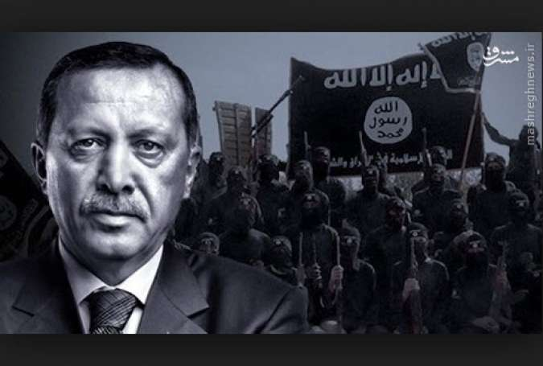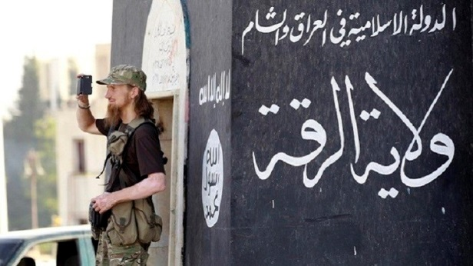

با خروح عبدالله اوجالان از ترکیه و سکونت او در«دره بقاع» فصلی جدید در تاریخ کردهای سوریه آغاز شد، فصلی که تقریبا نزدیک به دو دهه کردستان سوریه را به مکانی ناب برای پ.ک.ک از جهت یارگیری، پشتیبانی مالی و لجستیکی تبدیل کرد. از همان ابتدا پ.ک.ک از پتانسیل موجود در کردستان سوریه استفاده کرد تا جوانان کرد سوری را در صفوف خود جای دهد.
وقتی اوجالان در سال 1999، در نتیجه تهدید سوریه از سوی ترکیه ناچار به ترک این کشور شد، جایگاه کردها در این کشور در حاشیه این تحولات سیاسی و سیاست انکار کردها بیش از پیش متزلزل شد. با خروج اوجالان از سوریه و نزدیکی سوریه و ترکیه در سال‌های به‌قدرت رسیدن حزب اعتدال و توسعه در ترکیه، پ.ک.ک، به فکر ایجاد دیوارهای امنیتی افتاد تا مورد مصالحه دو کشور ایران و سوریه قرار نگیرد. پس از سرکوب و کشتار کردها در سال 2003 در قامیشلو، حزبی جدید(اتحادیه دمکراتیک کرد) در کردستان سوریه اعلام موجودیت کرد که هم‌چون پژاک در کردستان ایران، اوجالان را رهبر معنوی خود می‌داند و نزدیک سیاسی با پ.ک.ک دارد.
زمانی‌که حزب اتحادیه دموکراتیک کرد سوریه، قدم به دنیای سیاست گذاشت تقریبا تمام شرایط لازم برای رشد آن آماده بود. امکانات مالی، تبلیغاتی، جذب اعضاء و دیگر مسائلی که می‌تواند برای هر حزبی راه‌گشا باشد. حزب اتحادیه دمکراتیک، مملو از اعضایی است که آموزش دیده هستند و توانایی لازم جهت سازمان‌دهی نه تنها جامعه کرد سوریه، بلکه سراسر سوریه را دارند. اما احزاب قدیمی کردستان سوریه که در حال حاضر تعداد آن‌ها به 12 حزب می‌رسد از لحاظ سازمان‌دهی از قدرت لازم برخودار نیستند. بخشی از این عدم توانایی به روابط آن‌ها با بارزانی و بارزانی با ترکیه و اردوغان برمی‌گردد، که وجهه چندانی در میان مرد روژاوا ندارند به‌ویژه اردوغان در نزد مردم روژاوا منفورترین چهره و یک فاشیست به‌تمام معنا است و از سویی در تلاشند سیستم بارزانی را در این منطقه پیاده کنند که هم توانایی و هم فضایی سیاسی آن را نیز ندارند.
در حالی که حزب اتحاد دمکراتیک کرد سوریه، هم وجهه سیاسی - اجتماعی قوی دارد و هم به بهترین وجهی توان و ظرفیت سازمان‌دهی، سیاسی - نظامی و به‌طور کلی مدیریت جامعه را داراست.
نیروهای سوریه دموکراتیک ائتلافی از نیروهای سیاسی و نظامی عرب، کرد، سریانی، آشوری، ارمنی و ترکمن است که در سال 2015 تاسیس شد.
هدف آن‌ها ایجاد خودمدیریتی به‌طور سراسری و ایجاد سوریه‌ای دموکراتیک است. هسته اصلی نیروهای سوریه دموکراتیک یگان‌های مدافع خلق‌(YPG)‌ تشکیل می‌دهند که عبدالله اوجالان را به‌عنوان رهبری معنوی خود قبول دارند.
پس می‌توان دلایل قدرت نیروهای سوریه دموکراتیک در اهداف و سیاست‌های عبدالله اوجالان یافت که نیروهای نیروهای سوریه دموکراتیک از آن حمایت می‌کنند. مهم‌ترین نقاط قوت این نیرو را می‌توان در موارد زیر یافت که نشات گرفته از دیدگاه‌های اوجالان است.
جامعه دموکراتیک؛ این نظریه تمامی خلق‌ها، هم‌چنین ادیان و مذاهب را به‌رسمیت می‌شناسد و حقوق یک‌سان برای سهیم شدن تمام اقشار و طیف‌های جامعه در زندگی سیاسی، اجتماعی، اقتصادی و فرهنگی جامعه قائل است. این سیستم که دمکراسی مستقیم از پایین به بالا است و توسط شوراهای مردمی تشکیل می‌شود، به ایجاد جامعه‌ آزاد و فارغ از قدرت‌طلبی و انحصارگرایی و ناسیونالیستی و مذهبی استوار است.
سیستم نوین دفاعی؛ همان‌طور که اشاره شد هسته اصلی نیروهای سوریه دموکراتیک، یگان‌های مدافع خلق هستند که از تجربه‌ نظامی قابل توجهی در جنگ با داعش برخودار هستند و ائتلاف با نیروهای عرب، آشوری، ارمنی، ترکمن و سریانی به قدرت آن‌ها افزوده است. از طرفی در این سیستم دفاعی هرکس مسئول دفاع از شهر و منطقه‌ زندگی خود است که به وسیله انجمن‌های نظامی اداره می‌شود. از فواید این سیستم می‌توان گفت که تعداد زیادی از کسانی که مسئولیت امنیت مناطق مسکونی را به‌عهده دارند خود مردم هستند و این باعث می‌شود برای کنترل و حفظ امنیت مناطق پاک‌سازی شده از داعش و دیگر گروه‌ها نیرو و هزینه‌ زیادی صرف نشود و توجه نیروهای نیروهای سوریه دموکراتیک به خطوط نبرد باشد. این در حالی‌ست که میزان بسیاری از هزینه‌ها مادی و نیروهای نظامی دیگر طرف‌های درگیر در جنگ سوریه، صرف کنترل مناطق تحت حاکمیت می‌شود که این موضوع خود نیرو نظامی و هزینه‌های بسیاری در پی دارد.
دیپلماسی و سیاست؛ «خط سوم» يا به عبارتی نيروی سومی كه توسط جنبش آزادی‌خواهی مردم کرد در حال توسعه در خاورمیانه است نوعی نگاه فلسفی به سیاست است که سیاست را حوزه‌‌ کسب آزادی می‌داند که همه‌ تنوعات ‌اجتماعی و خلق‌ها با زبان‌های مختلف در آن سهیم هستند. بدیهی‌ست که چنین خطی راه را برای دخالت نیروهای خارجی می‌بندد. نه دچار ملی‌گرایی خاورميانه و پروژه‌ خاورميانه‌ بزرگ غرب می‌شود و نه به ابزاری در دسته دول استیلاگر برای جنگ نیابتی‌شان تبدیل می‌شود. دولت‌های جهان ناچارند که با این نیروی سوم همکاری کنند زیرا روز به روز بر قدرت و اعتبار آن‌ها افزوده می‌شود و همین امر به گسترش مناسبات دیپلماتیک آن‌ها کمک می‌کند.
یکی از محورهای مهم این این سیاست، برابری واقعی حقوق زن و مرد است. از آن‌جا که نیمی از جامعه را زنان تشکیل می‌دهند سهیم شدن زنان در مدیریت‌های اجتماعی، سیاسی و نظامی، نقطه عطفی در مبارزات برابرطلبی در منطقه است. شاید بتوان نکته حائز اهمیت در توامندی نیروهای سوریه دموکراتیک در این دانست که زنان مستقیما در مسائل سیاسی و نظامی دخیل‌اند. چیزی که تاکنون کم‌نظیر است زیرا در اکثر جنگ‌ها زنان عمدتا به کارهای پشت جبهه‌ای می‌پرداختند یا اگر مستقیما در جنگ شرکت داشتند در سیاست نقش کارآمدی ایفا نمی‌کردند.
***
تمام سناریوهای علیه روژاوا و نیروهای دموکراتیک سوریه، از جمله باب میل رویاها و بلندپروازی‌های تاریخی رجب طیب اردوغان در عراق و سوریه نیست. زیرا آنکارا مجبور به مذاکره و عقب‌نشینی عملی است. همان‌طور که طعم آن را در زمان از دست دادن حلب چشیده است، به علاوه اعتراف به این‌که کردها در نهایت امر برای او ضرری ندارند که در نتیجه مخالفت با موضع همسایگان سوریه مبنی بر تشکیل کشور مستقل کردنشین را به همراه خواهد داشت.
با وجود این واقعیات، به‌نظر می‌رسد پس از آزادی کامل رقه، رقابت‌ها بین دولت‌ها و گروه‌ها و طرف‌های مختلف از جمله ترکیه تشدید شده و صحنه رقابت فقط به شمال سوریه منحصر نشده، بلکه فراتر رفته و معادلات مختلف را در جغرافیای دیگر برهم می‌زند؛ به ویژه این‌که اکنون یگان‌های خلق روژاوا و نیروهای سوریه دموکراتیک بیش از پیش تقویت شده و نیروی انسانی و سرزمین‌های زیادی به دست آورده‌اند.

رجب طیب اردوغان، هم‌چنین در داخل ترکیه نیز شخصیت منفوری است و مخالفین زیاد دارد که مانع سیاست‌ها و اهداف جنگ‌ظلبانه و توسعه‌طلبانه او هستند.
اظهارات اردوغان در زمینه اشغال بخش‌های بیش‌تری از اراضی سوریه توسط ترکیه در حالی است که، مخالفت‌های داخلی با سیاست‌های جنگ‌طلبانه دولت آنکارا در قبال کشورهای همسایه و مردم کرد هر روز بیش‌تر و گسترده‌تر می شود.
در همین ارتباط به‌عنوان یک نمونه، می‌توان به اظهارات «اوزترک ییلماز»، معاون رییس حزب جمهوری خواه خلق در پارلمان ترکیه اشاره کرد.
ییلماز از سیاست‌های نادرست دولت آنکارا در قبال سوریه، به‌شدت انتقاد کرده است. اوزترک ییلماز، با اشاره به این که شهر رقه در اراضی سوریه برای حفظ منافع ملی ترکیه هیچ اولویتی ندارد، گفته است: «دولت ترکیه دقیقا در مسیری که به نفع آمریکاست، گام بر می‌دارد و برای یک کشور بیگانه در منطقه به‌عنوان یک مهره بازی در منطقه عمل می‌کند.»
آنکارا اصرار داشت که آمریکا باید ارتش ترکیه را برای آزادی رقه به کار بگیرد. ترکیه، هم‌چنین اعلام کرده بود که اگر نیروهای دموکراتیک سوری منبج را ترک نکنند، آن‌ها را بمباران خواهد کرد. بر این اساس اختلافاتی میان ترکیه و آمریکا وجود دارد.
سیاست سرکوب ترکیه درباره PYD در کوبانی شکست خورد، افزود: نیروهای حزب اتحاد دموکراتیک بعد از این حادثه شروع به جذب نیرو کردند. آنها در شهری که تصرف کرده بودند نیروهای جوان زیادی را به صفوف خود اضافه کردند و کم‌کم صاحب نیروهای منطقه‌ای مانند اعراب و برخی نیروهای مسیحی و حتی ترکمن شدند. جرابلس، تنها نقطه‌ای بود که آن‌ها تصرف نکرده بودند. ترکیه با شروع عملیات سپر فرات از این مسئله جلوگیری کرد.
ارتش ترکیه تا الباب پیشروی کرد که این موضوع شکافی را به وجود آورد تا کریدور کردی در شمال سوریه تحریک نشود.
از طرف دیگر، روسیه با حزب اتحاد دموکراتیک، یگان‌های مدافع خلق و ارتش دموکرات سوری روابط خود را ادامه می‌دهد. روس‌ها طی مذاکره خود با آن‌ها در مسکو اعلام کردند که اگر کردها در ژنو شرکت نکنند، امکان حل مسئله کردهای سوریه وجود ندارد؛ اما ترکیه مخالف PYD و YPG است و آن‌ها را تروریست می‌خواند.
فکری ایشیک، معاون نخست وزیر ترکیه با ادعای این که منطقه سخت‌ترین مراحل خود را پس از توافق‌نامه سایکس-پیکو پشت سر می‌گذارد، به ایالات متحده هشدار داد مدیریت شهر رقه توسط حزب کردی تجزیه‌طلب pyd باعث آغاز جنگ نژادی می‌شود.
معاون نخست وزیر ترکیه در مراسمی در شمال غرب ترکیه، ادعای خود را چنین فرموله کرده است: «آمریکا نباید اداره شهر رقه را به حزب pyd بسپارد؛ زیرا این حزب، شاخه سوری سازمان تروریستی pkk است و همان سیاست‌ها و رویکردها را دنبال می‌کند. 90 درصد ساکنان شهر رقه را اعراب تشکیل می‌دهند و در صورت اداره این شهر توسط تجزیه‌طلبان کردفجایع بزرگ‌تری - نسبت به گذشته - در شهر رقم می‌زند.»
ایشیک افزود: «منطقه مرحله سختی را پشت سر می‌گذارد و شاهد بزرگترین تنش‌ها پس از توافق‌نامه سایکس - پیکو است. دولت‌های منطقه، سیطره خود را بر کشورشان از دست داده‌اند و دیگر مرزها از اعتبار پیشین برخوردار نیست.»
معاون نخست وزیر ترکیه، در ادامه مواضع خطرناک و جنگ‌طلبانه دولت آنکارا را این‌گونه بیان کرد: «نمی‌توان درباره کنترل یک دولت بر تمامی اراضی سوریه سخن گفت! هم‌اکنون گروه‌های بسیاری در سوریه حضور دارند؛ مانند همین آمریکا که از طریق ائتلاف چندملیتی تجزیه‌طلبان موسوم به قوات سوریه دموکراتیک‌(قسد) در سوریه حضور مستقیم دارد.»
البته این مقام دولت ترکیه، توضیح نداد که چرا خودشان از گروه‌های تروریستی مانند ارتش آزاد و احرار الشام به صورت رسمی حمایت و بخشی از سرزمین سوریه‌(درع الفرات) را اشغال کرده است؟
***
شهر رقه کمی پائین‌تر از خط کردی شمال سوریه است که در حال حاضر به دو قسمت غربی و شرقی تقسیم شده است. شهر کوبانی در شرق فرات و منطقه عفرین در غرب فرات تحت کنترل یگان‌های خلق روژاوا قرار دارد، اما شهر منبج در حد میانی این خط شمالی در کنترل نیروهای وابسته به ارتش ترکیه است و حال با آزادی رقه و کنترل آن توسط نیروهای دموکراتیک سوریه، که در منطقه جنوبی‌تر قرار دارد، احتمال این که دو منطقه شمالی تحت کنترل خود را از نظر متصل سازند، بسیار زیاد است.

در اواسط اردیبشهت ماه سال جاری، بینالی یلدریم نخست وزیر ترکیه گفته بود، واشنگتن به آنکارا قول داده که پس از سقوط رقه، و به منظور حفظ ترکیب جمعیتی آن شهر، از ادامه حضور شبه‌نظامیان کرد وابسته به «ی.پ.گ» در رقه جلوگیری کند.
اکنون، الهام احمد ریاست مشترک مجلس سوریه دمکراتیک از شکل‌گیری ائتلاف میان ترکیه، ایران و روسیه برای دشمنی با مطالبات مشروع خلق‌های سوریه خبر داده است. به‌گفته رییس مشترک «م.س.د» هر سه حکومت با سر کسب منافع خود تحت عنوان منافع سوریه به توافق رسید‌ه‌اند و ترکیه در این میان با استفاده از عواطف خلق‌های سوریه درصدد اشغال و تحمیل خواسته‌های خود در ادلب است.
ریاست مشترک مجلس سوریه دمکراتیک از تلاش حکومت ترکیه و به‌کارگیری مناطق امن برای تقویت جایگاه خود در منطقه ادلب سخن گفت و این اقدام حکومت ترکیه را در راستای حمله به عفرین قلمداد نمود. الهام احمد افزود: «ترکیه خواهان اشغال عفرین و متصل نمودن دو بخش ادلب و عزاز است.»
وی خاطرنشان کرد: «گام دیگر ترکیه اشغال مناطق حومه کوه الزاویه است. ترکیه خواهان افزایش مرزهای سیاسی خود است. هم‌چنان که پیش‌تر منطقه اسکندرون را به اشغال خود درآورد‌ه‌اند اکنون درصدد اشغال این منطقه هستند.»
الهام احمد، در بخشی دیگر از سخنان خود تصریح نمود: «اشغال‌گری ترکیه در ادلب عواقب سیاسی و نظامی سنگینی را با خود به همراه خواهد داشت. از جنبه سیاسی ترکیه سعی خواهد کرد که ائتلاف اپوزیسیون را بر حکومت سوریه تحمیل کند در حالی که چیزی از این ائتلاف باقی نمانده ترکیه خواهان احیای مجدد آن است. از جنبه نظامی هم ترکیه خواهان مداخله مداوم در امور داخلی سوریه است.»
وی در رابطه با توافق ترکیه و حکومت روسیه متذکر شد: «روس‌ها به خیال خود می‌توانند بر ترکیه فشار وارد کنند. اما آنان فراموش کرده‌اند که در بخشی وسیع از خاک سوریه هیچ حقانیتی ندارند. روسیه در چهارچوب منافع حکومت حاکم بر سوریه به آینده خود در کشور پشت کرده است.»
الهام احمد، از تلاش‌های حکومت ترکیه برای استفاده از حکومت ایران برای دشمنی با کردهای ساکن سوریه سخن گفت و ائتلاف گروهک‌های النصره و احرار الشام را خیمه شب‌بازی عنوان کرد که در آن ترکیه و ایران علیه منافع خلق‌های سوریه به راه انداخته‌اند. بخصوص با این بازی درصدد کنترل منافع خود در سوریه هستند.
الهام احمد، رییس مشترک مجلس سوریه دمکراتیک در پایان از شهروندان سوریه، به‌ویژه ساکنان شمال این کشور خواست برای پایان دادن به اشغال‌گری حکومت ترکیه وارد عرصه مبارزه و مقاومت شوند.
***
نیروهای دموکراتیک کرد قصد دارند پس از پاک‌سازی شهر رقه اداره این شهر را به شورای موسوم به «شورای مدنی» بسپارند.
«طلال سلو»، سخن‌گوی نیروهای دموکراتیک کرد، اعلام کرد که اداره شهر تازه آزاد شده رقه، به زودی به شورای موسوم به «شورای مدنی» سپرده می‌شود.
به‌نوشته پایگاه خبری «ان‌ها»، نیروهای دموکراتیک اعلام کرده‌اند که واگذاری اداره رقه، پس از پاک‌سازی و خنثی‌سازی مین‌ها و بمب‌های کار گذاشته شده تروریست‌های داعش صورت خواهد گرفت.
در مقابل نیز «لیلی مصطفی» رییس شورای مدنی، گفته است که این شورا آماده تحویل گرفتن اداره رقه است.
پیش‌تر در فروردین ماه سال جاری نیز نیروهای دموکراتیی سوریه، برای اداره رقه پس از آزادسازی شورای مدنی تشکیل داده بودند.
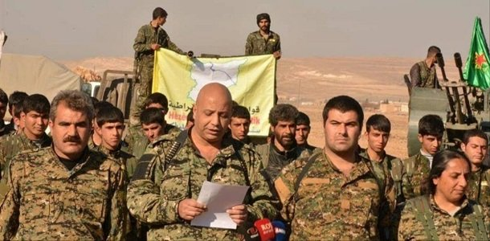

نیروهای دموکراتیک سوریه رسما از تشکیل یک شورای مدنی به ریاست عربی - کردی جهت اداره شهر رقه پس از بازپس‌گیری آن از داعش خبر دادند.
در بیانیه منتشر شده از سوی نیروهای دموکراتیک سوریه آمده است، تحت شعار «برادری خلق‌ها و هم‌زیستی تضمین‌کننده جامعه دموکراتیک است» در شهرک عین عیسی در 65 کیلومتری شمال شهر رقه رهبران «نیروهای دموکراتیک سوریه» و نمایندگان روستاهای رقه نشست داشتند و به دنبال آن تاسیس این شورا را اعلام و ریاست مشترکی برای آن تعیین کردند و 14 کمیته برای اداره امور استان تشکیل شد. این شورا کار خود را از مناطق حومه رقه بعد از آزادسازی‌اش از دست داعش آغاز می‌کند.
منابع گفتند، لیلی مصطفی که کرد است رییس مشترک شورا در کنار محمود شواخ البرسان از چهره‌های عشایر رقه تعیین شده‌ است.
این منابع به الشرق الاوسط گفتند، در حال حاضر تاسیس «نیروهای آسایش»‌(نیروهای امنیت داخلی) به‌منزله پلیس در مناطق آزاد شده رقه فعال خواهند بود و...
کمیته مقدماتی دیدارهایی با ساکنان شهر رقه و چهره‌های برجسته مناطق مختلف آن، جهت ارزیابی نظرات‌شان در خصوص چگونگی مدیریت این شهر پس از آزادسازی از دست داعش داشت.
***
به‌این ترتیب، مهم‌ترین اولویت نیروهای دموکراتیک سوریه پس از پاک‌سازی رقه را می‌توان سازمان‌دهی رقه مانند مانند سازمان دهی کوبانی و... دانست. بر این اساس که یگان‌های مدافع خلق (YPG)‌و یگان‌های محافظ زنان‌(YPJ)‌، مهم‌ترین نقش را در آزادسازی شهر رقه ایفا کرده‌اند، در آینده هم کنترل پایتخت داعش را که اکثریت قاطع جمعیت آن عرب هستند را در دست خواهند گرفت و سیستم خودمدیریتی دموکراتیک را هم در این منطقه اجرایی خواهند نمود.
آن‌چنان که غریب حَسو، نماینده حزب اتحاد دموکراتیک (PYD)‌در اقلیم کردستان در گفت‌وگو با خبرگزاری‌ها اعلام کرده است که بعد از آزادسازی رقه، این شهر بخشی از سیستم فدرال شمال سوریه خواهد شد. حَسو بر این نکته تاکید کرده که نیروهای سوریه دموکراتیک، مهم‌ترین نقش را در آزادسازی پایتخت داعش خواهند داشت و بعد از کنترل شهر باید اداره امور در دست یگان‌های خلق باقی بماند.

براساس قوانینی وحشیانه سفت و سخت اسلامی که داعش در این شهر وضع کرده بود، تمام زنان باید نقاب بر صورت می‌زدند، نباید روی لباس‌های مردان عکس می‌بود، سیگار کشیدن ممنوع بود، مغازه‌ها باید در پنج نوبت نماز بسته می‌شد، در فروشگاه لباس‌های زنانه فقط زنان باید فروشنده باشند و زنان تنها با محارم خود به خیابان‌ها بیایند. گردانی از زنان به نام الخنسا و گردانی از مردان به نام الحسبه، وظیفه نظارت بر انجام دقیق این دستورات در شهر را به عهده داشتند.
سران این گروه تروریستی اسلامی، که به فساد، عیاشی و شهوت‌رانی مشهور هستند و زنان و دختران عراقی و سوری را به بردگی جنسی می‌گرفتند، با اجرای قوانین سخت‌گیرانه بر مردم، آنان را به‌بهانه‌های واهی هم‌چون درست نبستن روبنده، تماشای کارتون، گوش دادن موسیقی و... شکنجه و اعدام می‌کردند.

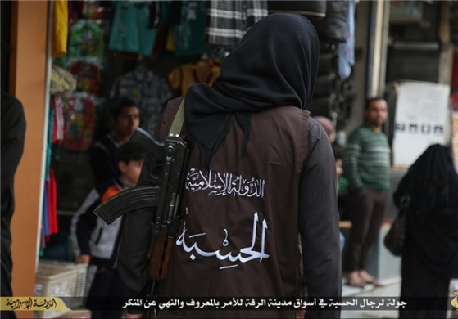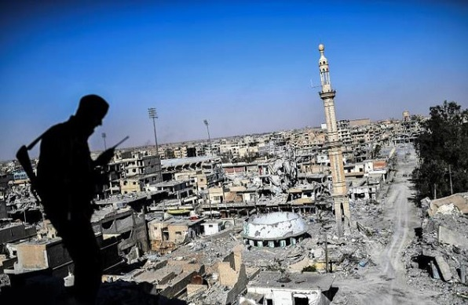

رقه از جمله شهرهایی بود که از آغاز درگیری‌ها در سوریه، هم‌چنان در کنترل دولت مرکزی سوریه بود. اما در ماه مارس 2103، نیروهای وابسته به گروه‌های اسلامی هم‌چون احرار الشام و جبهه النصره، کنترل این شهر را از دست نیروهای دولتی خارج کردند.
رقه و موصل به دلیل پایتخت بودن برای داعش و مرکزیت داشتن، از اهمیت ژئوپلتیک بسیاری در تحولات سوریه و عراق برخوردار هستند و آزادسازی این دو شهر، ضربه‌ای سنگین بر پیکر گروه داعش وارد کرده است.
امروز داعش در بدترین وضعیت خود قرار دارد، این گروه تروریستی در جبهه عراق پایتخت دوم خود یعنی شهر راهبردی موصل و سپس شهر استراتژیک رقه را از دست داده است و به‌نظر می‌رسد در موقعیت سخت و سقوط مداوم در عراق و سوریه قرار گرفته است.
در واقع گروه تروریستی داعش، بعد از پیشروی‌های سریع و خیره‌کننده در چند سال گذشته، اکنون در لبه پرتگاه قرار است. داعش با از دست دادن مناطق تحت اشغال خود، اکنون به گروهی تبدیل شده و در فرصت مناسب اقدام به حملات تروریستی خواهد کرد.
***
همگان می‌دانند که اوضع سیاسی و اجتماعی و فرهنگی روژاوا، با اقلیم کردستان عراق بسیار متفاوت. در کردستان عراق، سیاست‌های بورژوازی و ناسیونالیستی احزاب سنتی حاکم است. در حالی که در روژاوا، یک جنبش انترناسیونالیست قوی با تمام جنبه‌های آزادی‌خواهانه، برابری‌طلبانه، عدالت‌جویانه با جسارت فوق‌العاده و مقاوم تحسین برانگیزی در جریان است. در این منطقه آزاد، هیچ‌کس و هیچ جریانی برای کسب ثروت و رسیدن به پست و مقام دولتی و غیردولتی مبارزه نمی‌کند. در این منطقه، انسان‌ها بدون در نظر گرفتن جنسیت، ملیت، عقاید سیاسی و مذهبی برابرند و در شوراها و نهادهای دمکراتیک خود در فضایی رفیقانه و دوستانه و داوطلبانه دوش به دوش هم مبارزه می‌کنند. در روژاوا، مردسالاری و آپارتاید جنسی رخت بربسته است و خود زنان بیش از همه، پیش‌گام این مبارزه هستند. در روژاوا، اعدام وجود ندارد. در روژاوا، تبعیض و ستم وجود دارد و همه شهروندان از حقوق یک‌سان و برابری برخوردار هستند. هم‌اکنون در مدارس روژاوا، دست‌کم به سه زبان تدریس می‌شود و هیچ زبانی بر زبان دیگر برتری ندارد. جوانان زیر 18 سال کودک محسوب می‌شوند و به سربازی احضار نمی‌‌شوند و حق ازدواج ندارند. در روژاوا، کودک آزاری جرم است. در این منطقه، با وجود جنگ و محاصره اقتصادی، هیچ فرد و شرکتی برای کسب سود فعالیت اقتصادی و تجاری ندارد، بلکه هرگونه درآمد حاصله، به عرصه‌های رفاه و خدمات عمومی و تامین زندگی مردم اختصاص داده می‌شود و به شکل کوپراتیو اداره می‌گردد. اما در سیاست کلان اقتصادی، هنوز روژاوا مشکلات زیادی دارد.
امروز گرایشات بورژوازی و چپ ناسیونالیست و حتی به اصطلاح «کمونست‌های دوآتشه منزه‌طلب و کاغذی» و «حاشیه‌نشین»، انواع و اقسام مارک‌ها را به یگان‌های خلق روژاوا و نیروهای دمکراتیک سوریه و پیکارگران روژاوا می‌زنند. برای مثال «کردهای طرفدار آمریکا»، «کردهای تحت کنترل آمریکا» و... در واقع به نوعی همان القاب و مارک‌هایی که به انقلاب 57 مردم ایران می‌زنند: «انقلاب آمریکایی»، «انقلاب اسلامی» و... و یا انقلاب عظیم کارگری سوسیالیستی اکتبر 1917 روسیه را «کودتای خونین» می‌نامند و...

اکنون ائتلاف بین‌المللی علیه داعش به سردمداری آمریکا، در این جنگ به نیروهای دمکراتیک سوریه نیاز دارند. نیروهای سوریه دمکراتیک هم در این جنگ، به پشتیانی هوایی این ائتلاف نیاز دارد. در واقع در این میان، هیچ توافق سیاسی صورت نگرفته، بلکه تنها در جنگ و مبارزه با داعش یک نوع همکاری نظامی به وجود آمده است. جنگ منطق سیاسی سرش نمی‌شود. چرا که شرایطی در جنگ پیش می‌آید که طرفین درگیر و متخاصم مستقیم و یا غیرمستقیم با میانجی‌گری بر سر میز مذاکره بنشینند اما به محض این که وضعیت جنگی موجود تمام شد عمدتا رابطه سیاسی آن‌ها، حتی نسبت به گذشته خصمانه‌تر هم می‌گردد. ما نمونه‌های تاریخی زیاد داریم و نمونه اخیر هم اتحاد نیروهای اقلیم کردستان و حکومت مرکزی عراق و حشد شعبی پس از آزادی موصل از اشغال داعش شاهد بود که این نیروها پس از همه‌پرسی اخیر برای استقلال کردستان، به دشمنان سرسخت همدیگر تبدیل شده‌اند و حتی وارد جنگ با همدیگر نیز شده‌اند. بنابراین، آن تحلیل‌گران و جریاناتی که این موقعیت جنگی را درک نکنند بی‌تردید دچار موضع‌گیری‌های متناقض و غیراصولی و عجیب و غریبی می‌شوند که بیش از همه اعتبارشان را حتی در نزد طرفداران‌شان نیز از دست می‌دهند.
به‌نظرم اقدام نیروهای سوریه دموکراتیک، در برافراشتن پوستر عبدالله اوجالان، کوچک‌ترین تقدیری‌ست که می‌توان از وی به‌عمل آورد. علاوه بر آن، این اقدام حاوی پیام مهم‌تری نیز است و آن هم تاکید به انترنایسونالیسم و سیاست‌های جاری خودگردانی دموکراتیک در روژاوا است. در این میان سخنان اردوغان و حکومت ترکیه و آمریکا، یاوه‌گویی و در راستای خصومت و دشمنی با حق‌طلبی و آزادی‌خواهی و برابری‌طلبی مردم کرد در منطقه است. هم‌چنین بر خلاف ادعای برخی‌ها، این مسئله نه ربطی به ناسیونالیسم کرد و نه ربطی به تشکیل کردستان بزرگ دارد.
این جنگ خونینی که شش سال است در سوریه جریان دارد و بنا به آمارها، حدود نیم میلیون نفر از جمعیت این کشور، در این جنگ جان خود را از دست داده‌اند؛ و هم‌چنین بیش از نیمی از جمعیت 23 میلیونی این کشور در داخل و خارج آن آواره شده‌اند. حکومت بشار اسد با یاری حکومت اسلامی ایران، حکومت روسیه، حزب‌الله لبنان و نیروهای عراقی، پاکستانی و افغانی تحت فرماندهی سپاه قدس حکومت اسلامی ایران از یک‌سو و گروه‌های مذهبی تروریستی اسلامی و نیرویی به نام «ارتش آزاد سوری» که از طرف آمریکا و متحدان منطقه‌ای آن، هم‌چون حکومت‌های ترکیه، عربستان سعودی و یا به گفته‌هایی حدود 80 دولت جهان در این جنگ مستقیم و غیرمستقیم دخالت دارند؛ این کشور را به ویرانه و گورستان ساکنان آن تبدیل کرده‌اند. اما تنها منطقه‌ای که مردمانش تا حدودی از این جنگ و کشتار غارت مصون مانده‌اند کردستان سوریه ‌«روژاوا» است. هم‌چنین در این منطقه که حدود 5/3 تا 4 میلیون جمعیت دارد و بین 700 هزار تا یک میلیون نفر نیز از نقاط دیگر سوریه، از سرکوب و جنگ حکومت مرکزی سوریه و حامیان آن و یا گروه‌های تروریستی مخالف حکومت سوریه، گریخته‌‌اند و به روژاوا پناه آورده‌اند.
***
وضعیت اکثریت مردم سوریه بسیار فاجعه بار است. مسئول ارشد هماهنگ‌کننده کمک‌های انسان‌دوستانه ملل متحد می‌گوید با وجود پیشرفت‌ها در نبرد علیه گروه «حکومت اسلامی»، وضعیت مردم سوریه «فاجعه‌بار» است و شماری نزدیک به 70 درصد از شهروندان آن، محتاج کمک‌ هستند.
مارک لوکاک، هشتم آبان 1396، در جریان یک کنفرانس ویدیویی به اعضای شورای امنیت گفته ‌است: «در یک موضوع تردیدی وجود ندارد: ژرفای آثار ناشی از بحران سوریه رو به افزایش است.»
بنا بر برآوردهای سازمان ملل 436 هزار نفر از شهروندان رقه، «پایتخت» پیشین حکومت خودخوانده اسلامی در سوریه، به ده‌ها محل دیگر گریخته‌اند. 350 هزار نفر از ساکنان دیرالزور در ماه اوت و 250 هزار نفر در ماه اکتبر، از شهر فرار کرده‌اند. این آمار، علاوه بر میلیون‌ها نفری‌ست که در داخل و خارج از سوریه آواره هستند.
از سویی نزدیک به سه میلیون شهروند سوری محتاج کمک‌های انسان‌دوستانه، در مناطقی زندگی می‌کنند که دسترسی به آن‌ها برای امدادگران بسیار مشکل است.
هم‌زمان با این آمار، 13 میلیون شهروند سوریه - رقمی نزدیک به 70 درصد از جمعیت باقی‌مانده در سوریه بنا بر تخمین جمعیت آن کشور از طرف بانک جهانی- به کمک‌های بشردوستانه نیاز دارند.
لوکاک، گفته‌ است در کنار تمام این مسائل، ماموریت ملل متحد و نهاد‌های همراه آن در سوریه، یکی از بزرگ‌ترین ماموریت‌های کمک‌رسانی و انسان‌دوستانه در جهان است.
در جریان دیداری که میان اعضای شورای امنیت سازمان ملل انجام شده، نماینده بریتانیا در این سازمان از اعضای ثابت شورا، چین، آمریکا، روسیه، فرانسه، و خود بریتانیا، خواسته‌ است تا برای بازگشت به مذاکرات صلح ژنو، اقدامات و فعالیت‌های خود را افزایش دهند.
قرار است در ماه آینده میلادی دور تازه‌ای از مذاکرات صلح به سرپرستی سازمان ملل برگزار شود. استفان دی‌میستورا، نماینده ویژه ملل متحد در امور سوریه، گفته هشتمین دور از مذاکرات 28 نوامبر برگزار خواهد شد. دور هفتم این نشست در ژوئیه صورت گرفته بود و مانند موارد پیشین نتیجه خاصی در برنداشت. در حال حاضر، روسیه، ایران و ترکیه در حال انجام مذاکراتی مجزا در آستانه هستند.
روسیه و ایران، از مهم‌ترین حامیان بشار اسد در جنگ داخلی آن کشور به شمار می‌روند و در جریان نبردها نیز مستقیما حضور دارند. ترکیه و شماری از کشورهای منطقه نیز از گروه‌هایی از شورشیان مخالف اسد حمایت می‌کنند. ائتلافی به رهبری آمریکا نیز از گروه‌هایی از شورشیان در نبردها علیه «داعش» پشتیبانی می‌کند.
چهارم آبان ماه، رکس تیلرسون وزیر خارجه آمریکا، با تکرار مواضع پیشین واشینگتن تاکید کرده بود که پس از سقوط گروه موسوم به حکومت اسلامی و در روند صلح سوریه، بشار اسد باید از قدرت کناره‌گیری کند.
روز دوشنبه نماینده ارشد روسیه در مذاکرات سوریه این احتمال را مطرح کرد که مسکو ممکن است میزبان مذاکراتی با هدف تدوین قانون اساسی تازه‌ای برای سوریه شود. الکساندر لاورنتیف، به خبرنگاران گفته این موضوع «همچنان تحت بررسی‌ست» اما افزوده بشار اسد، رییس‌جمهوری سوریه «آمادگی خود را… برای آماده‌کردن قانون اساسی تازه و انتخابات پارلمانی با حضور گروه‌های مخالف» اعلام کرده‌ است. دمشق این اظهارات لاورنتیف را تایید یا رد نکرده‌ است. تا کنون هیچ نشانه‌ای، برای نمونه در مورد کناره‌گیری احتمالی بشار اسد که در پی دخالت نظامی روسیه، موضع قوی‌تری در جنگ داخلی پیدا کرده، دیده نشده‌است.
نماینده روسیه می‌گوید دی‌میستورا با «اصل» ایجاد یک کنگره گفت‌وگوی ملی در مورد سوریه، موافق است. استفان دی‌میستورا خواهان «گفتگوی واقعی» برای پایان دادن به جنگ شده ‌است. او در عین‌حال خواسته ‌است که طرف‌های درگیر برای تدوین قانون اساسی تازه و برپایی انتخاباتی تحت نظارت سازمان ملل، همکاری کنند.

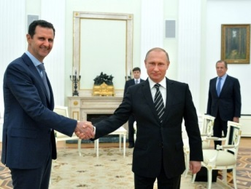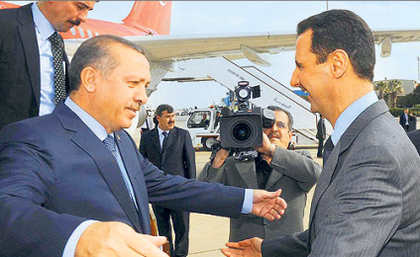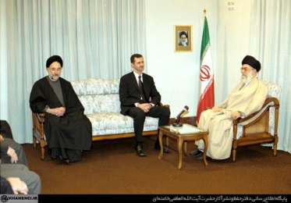
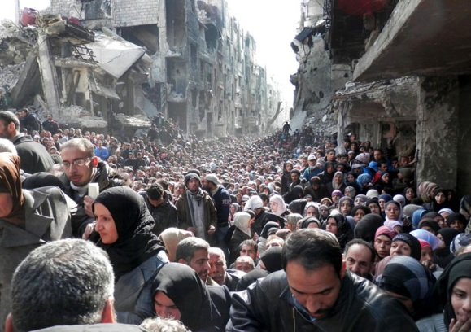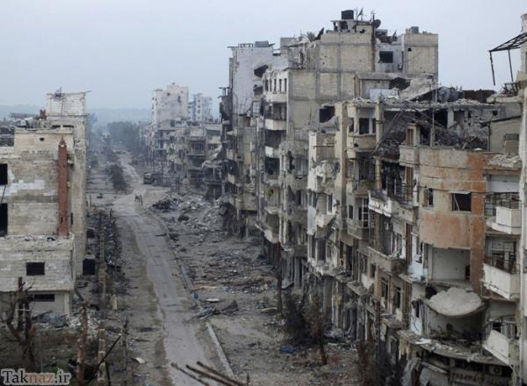

در جمع‌‌بندی می‌توان گفت که اکنون نوعی توافق غیرمستقیم میان دولت اسد و دولت ترکیه برای عدم رو در رویی در سوریه شکل گرفته ‌است و احتمال کمی وجود دارد که ارتش سوریه با ترکیه رو در روی یکدیگر قرار بگیرند. در عین حال منطقه‌ای محدودی را که ارتش ترکیه از خاک سوریه اشغال کرده، دولت مرکزی سوریه قدرت آن‌چنانی ندارد.
هم‌چنین احتمال مواجهه ارتش ترکیه با نیروهای روژاوا و سوریه دموکراتیک نیز بسیار زیاد است.
هدف اصلی دولت اردوغان برای ورود ارتش‌شان به خاک سوریه، جلوگیری از ادامه و گسترش سیستم سیاسی خودمدیریتی دموکراتیک در این منطقه و اتصال سرزمین‌های تحت کنترل یکان‌های مدافع خلق روژاوا به یکدیگر است. او، همواره تاکید می‌کند که ترکیه از هیچ بهانه‌ای برای جنگ با کردها چشم‌پوشی نخواهد کرد و آماده‌ است تا هر لحظه وارد درگیری با آن‌ها شود.
اما با وجود همه این ادعاهای اردوغان و دولت او، ترکیه توان نظامی برای پیشروی بیش‌تر در رقه و مناطق دیگر سوریه را ندارد و تنها در صورتی می‌تواند دست به ماجراجویی خطرناکی بزند که ائتلاف تحت رهبری آمریکا را قانع کند.
به‌نظرم جلوگیری از قدرت‌گیری نیروهای سوریه دموکراتیک و تثبیت مدل سیاسی خودمدیریتی دموکراتیک در روژاوا و تعمیق و گسترش آن به مناطق دیگر سوریه از جمله در حال حاضر استان مهم رقه، امکان‌پذیر نیست. اما بی‌تردید گسترش حملات احتمالی سه‌جانبه حکومت مرزی سوریه، حکومت ترکیه و حکومت اسلامی ایران به نیروهای سوریه دمواکرتیک، می‌توان گفت یک فاجعه جدید انسانی در منطقه راه خواهد افتاد. و از سویی در چنین موقعیتی، شورش مردم کرد ایران، ترکیه و عراق و حتی غیرکرد از روژاوا و هم‌چنین فعال شدن همبستگی جدید جهانی با این منطقه همانند دوره جنگ داعش علیه کوبانی، اجتناب‌ناپذیر خواهد شد. بنابراین حملات به روژاوا برای جلوگیری از استقرار و تثبیت و حتی گسترش سیستم خودمدیریتی دموکراتیک به مناطق دیگری در سوریه و حتی خاورمیانه، هدف اصلی حکومت‌های منطقه و متحدان منطقه‌ای و بین‌المللی آن‌هاست. در این میان، روشن است که ترکیه از هیچ اقدامی برای سرکوب مردم حق‌طلب کرد، برای رسیدن به هدف‌های ارتجاعی خود فروگذار نخواهد کرد. ترکیه هر کاری بتواند از درگیری نظامی گرفته تا افزایش فشارهای دیپلماتیک را انجام خواهد داد. چرا که به اعتقاد ترکیه، سیستم دموکراتیک در شمال سوریه و اکنون گسترش آن به نقاط دیگر سوریه، یک خط قرمز محسوب می‌شود.
اما ادعاهای مختلف ترکیه در خصوص و تروریست خواندن یگان‌های خلق روژاوا، نه در منطقه و نه در جهان چندان مورد استقبال واقع نشده‌اند.
به هر حال وضعیت منطقه بسیار پیچیده‌ شده است و ترکیه از هر بهانه‌ای برای درگیری با مردم کرد استقبال خواهد کرد، اما عملا هر کاری که ترکیه بکند، نهایتا شکست و مجبور به خروج از سوریه خواهد بود.
مناطق کردنشین سوریه در شمال خاوری، شمال و شمال باختری این کشور قرار دارند و حدود شش سال که در این منطقه حساس، کنفدرالیسم دموکراتیک و شورایی با رد فلسفه «دولت - ملت» تشکیل داده‌اند و می‌توان گفت این سیاست نوین، رمز پیروزی آن‌هاست!
تاکنون نه تنها، هیچ دولتی در منطقه و جهان کنفدرالیسم دموکراتیک در روژاوا را به‌رسمیت نشناخته‌اند، بلکه دولت‌های منطقه با حامین بین‌المللی‌شان، همواره برای نابودی آن تلاش می‌کنند. اما این منطقه از حمایت جهانی نیروهای چپ، کمونیست، آنارشیست و انسان‌دوست و ضدجنگ برخوردار است.
این نیرو پیام‌آور انترناسیونالیسم، صلح، امنیت، ثبات، شادی، آزادی، برابری، دموکراسی مستقیم، عدالت اجتماعی است!
سه‌شنبه نهم آبان 1396 - سی و یکم اکتبر 2017

*لینک فیلم جشن آزادی رقه:
http://fa.euronews.com/2017/10/18/kurds-and-sdf-soldiers-celebrate-fall-of-raqqa

*لینک گفتگوی زانیار عمرانی با آسیه عبدالله:
http://nnsroj.com/fa/detiles.aspx?id=7918&ID_map=22

